**PRIJEDLOG PRIPREME ZA IZVOĐENJE NASTAVE MATEMATIKE**

|  |  |  |  |
| --- | --- | --- | --- |
| **IME I PREZIME:** | | **RAZRED:** | **REDNI BROJ SATA: 101** |
| **PREDMETNO PODRUČJE:** | MATEMATIKA | | |
| **DOMENA:** | A – BROJEVI, D – MJERENJE, E – PODACI | | |
| **TEMA:** | PRIKAZ I ANALIZA PODATAKA | | |
| **PODTEMA:** | PRIKAZ I ANALIZA PODATAKA | | |
| **ISHODI:** | **E. 6. 1** Prikazuje podatke tablično te linijskim i stupčastim dijagramom frekvencija.   * Prikuplja i razvrstava podatke te određuje frekvencije razvrstanih podataka. * Prikazuje podatke tablično, linijskim i stupčastim dijagramom frekvencija. * Računa aritmetičku sredinu brojčanih podataka i interpretira dobiveni rezultat.   Međupredmetna tema **Učiti kako učiti**  **2. domena**: upravljanje svojim učenjem  **B.3.1.** Planiranje   * Uz povremenu podršku učenik samostalno određuje ciljeve učenja, odabire strategije učenja i planira učenje.   **B.3.2.** Praćenje   * Uz povremeni poticaj i samostalno učenik prati učinkovitost učenja i svoje napredovanje tijekom učenja.   **B.3.4.** Samovrednovanje/samoprocjena   * Učenik samovrednuje proces učenja i svoje rezultate, procjenjuje ostvareni napredak te na temelju toga planira buduće učenje. | | |

|  |  |
| --- | --- |
| **NASTAVNE SITUACIJE** | **PRIJEDLOG AKTIVNOSTI U DIGITALNOM OKRUŽENJU** |
| **1. Ponovimo**  **Ishod aktivnosti:** prikuplja i razvrstava podatke te određuje frekvencije razvrstanih podataka; prikazuje podatke tablično, linijskim i stupčastim dijagramom frekvencija; računa aritmetičku sredinu brojčanih podataka i interpretira dobiveni rezultat.  **Opis aktivnosti:**  Učenici u paru provjeravaju zadaću. |  |
| **2. Procijenimo svoje znanje**  **Ishod aktivnosti:** prikuplja i razvrstava podatke te određuje frekvencije razvrstanih podataka; prikazuje podatke tablično, linijskim i stupčastim dijagramom frekvencija; računa aritmetičku sredinu brojčanih podataka i interpretira dobiveni rezultat.    **Opis aktivnosti:**  Objasniti učenicima da je cilj ove pisane vježbe dobiti povratnu informaciju o usvojenosti ishoda učenja. ***(vrednovanje za učenje).***  Podijeliti nastavne listiće sa zadatcima (prijedlog pisane vježbe je sastavni dio ove pripreme).  Istaknuti broj bodova svakog zadatka (na ploči, ako već nije napisan na listiću).    Učenici rješavaju zadatke pisane vježbe (približno vrijeme pisanja je 20 minuta). |  |
| **3. Analiza rješenja pisane vježbe**  **Ishod aktivnosti:** uz povremenu podršku učenik samostalno određuje ciljeve učenja, odabire strategije učenja i planira učenje; uz povremeni poticaj i samostalno učenik prati učinkovitost učenja i svoje napredovanje tijekom učenja; učenik samovrednuje proces učenja i svoje rezultate, procjenjuje ostvareni napredak te na temelju toga planira buduće učenje.  **Opis aktivnosti:**  Nakon završetka pisanja pomoću projektora prezentirati rješenja i postupke rješavanja zadataka, učenici provjeravaju točnost svojih rješenja i popunjavaju tablicu samoprocjene ***(vrednovanje kao učenje***).  U razgovoru s učenicima tijekom analize pisane vježbe saznati s kojim su zadacima učenici imali najviše poteškoća te ih dodatno objasniti.  *‘’Jeste li zadovoljni svojim radom na pisanoj vježbi? Smatrate li da je za vaš trenutni uspjeh/neuspjeh zaslužna sreća ili rad/nerad? Vjerujete li da vaš rezultat može biti bolji? Kako planirate poboljšati svoj rezultat? ’’*  Učenici koji se smatraju uspješnim u pisanju ove vježbe, mogu opisati na koji način su učili i pripremali se. |  |
| **4. Brzina reakcije**  **Ishod aktivnosti:** prikuplja i razvrstava podatke te određuje frekvencije razvrstanih podataka; prikazuje podatke tablično, linijskim i stupčastim dijagramom frekvencija; računa aritmetičku sredinu brojčanih podataka i interpretira dobiveni rezultat.  **Opis aktivnosti:**  Učenici u heterogenim skupinama provode istraživanje opisano u udžbeniku na str. 70.  Rezultate prezentiraju razredu. |  |
| Prijedlog domaće zadaće:  Štoperica – udžbenik str. 76. |  |

***PRILOG***

**PISANA VJEŽBA – A grupa**

**1.** Među učenicima šestog razreda provedena je anketa o gledanosti TV emisija. Dobiveni podatci prikazani su u sljedećoj tablici:

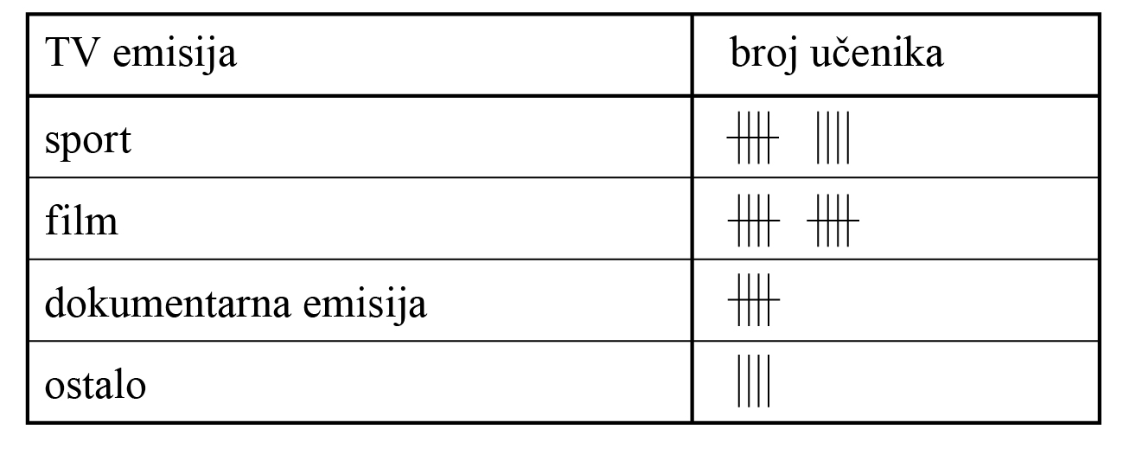

* 1. Sakupljene podatke prikaži tablicom frekvencija.
  2. Nacrtaj stupčasti dijagram frekvencija.

**2.** Stupčastim dijagramom prikazani su podatci o mjestu na kojem će učenici šestih razreda provesti ljetne praznike.

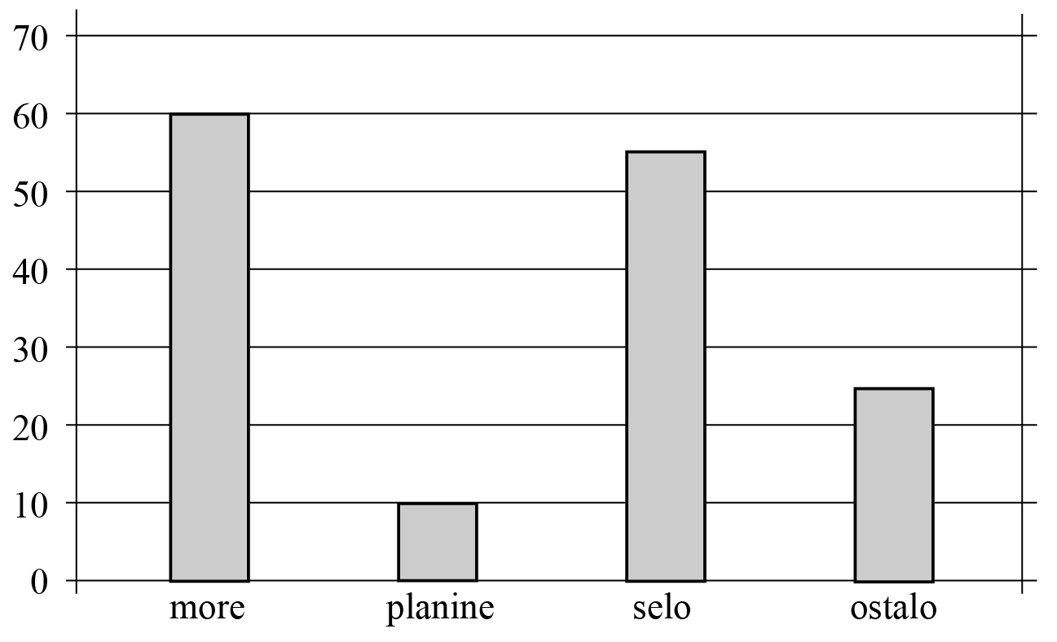

1. Koliko je učenika sudjelovalo u anketi?
2. Gdje će najviše, a gdje najmanje učenika provesti ljetne praznike?

**3.** Učenici 6. a razreda postigli su iz pisanog ispita iz matematike sljedeći uspjeh: 6 učenika postiglo je odličan uspjeh, 5 vrlo dobar, 9 dobar, 6 dovoljan i 2 nedovoljan uspjeh. Izračunaj prosječnu ocjenu učenika iz tog ispita znanja.

**4.** U tablici je prikazan broj učenika u razrednim odjelima neke škole.

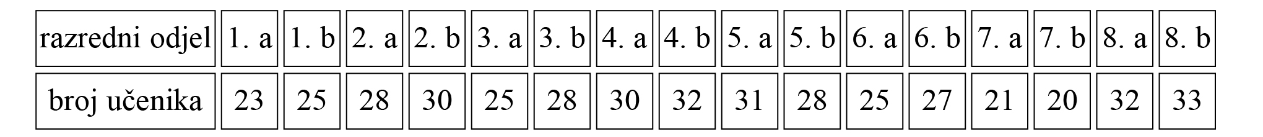

Izračunaj prosječan broj učenika po razrednom odjelu.

**5.** Koliko godina ima baka u obitelji u kojoj tata ima 43 godine, mama 42, sin 16 i   
kći 13 godina ako je prosječna vrijednost broja njihovih godina 39.8 ?

**PISANA VJEŽBA – B grupa**

**1.** Među učenicima šestog razreda provedena je anketa o odredištu maturalnog putovanja. Dobiveni podatci prikazani su u sljedećoj tablici:

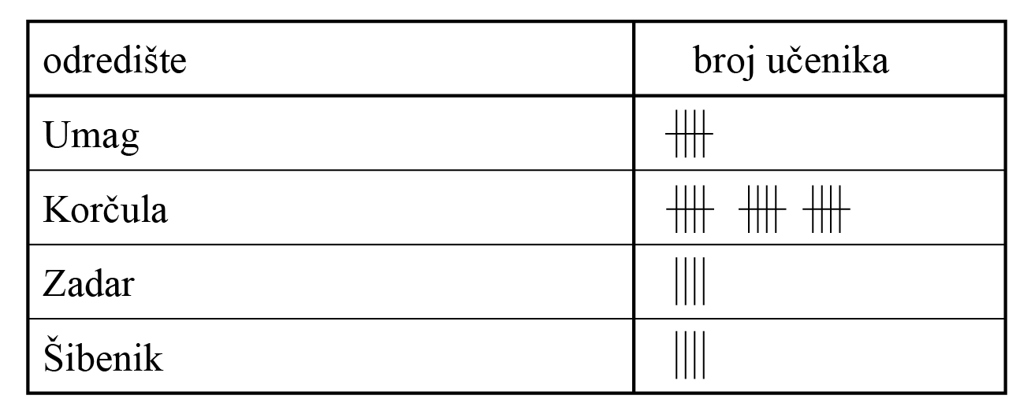

1. Sakupljene podatke prikaži tablicom frekvencija.
2. Nacrtaj stupčasti dijagram frekvencija.

**2.** Stupčasti dijagram prikazuje rezultate ankete provedene među zaposlenicima veće privatne tvrtke o tome gdje će provesti godišnji odmor.

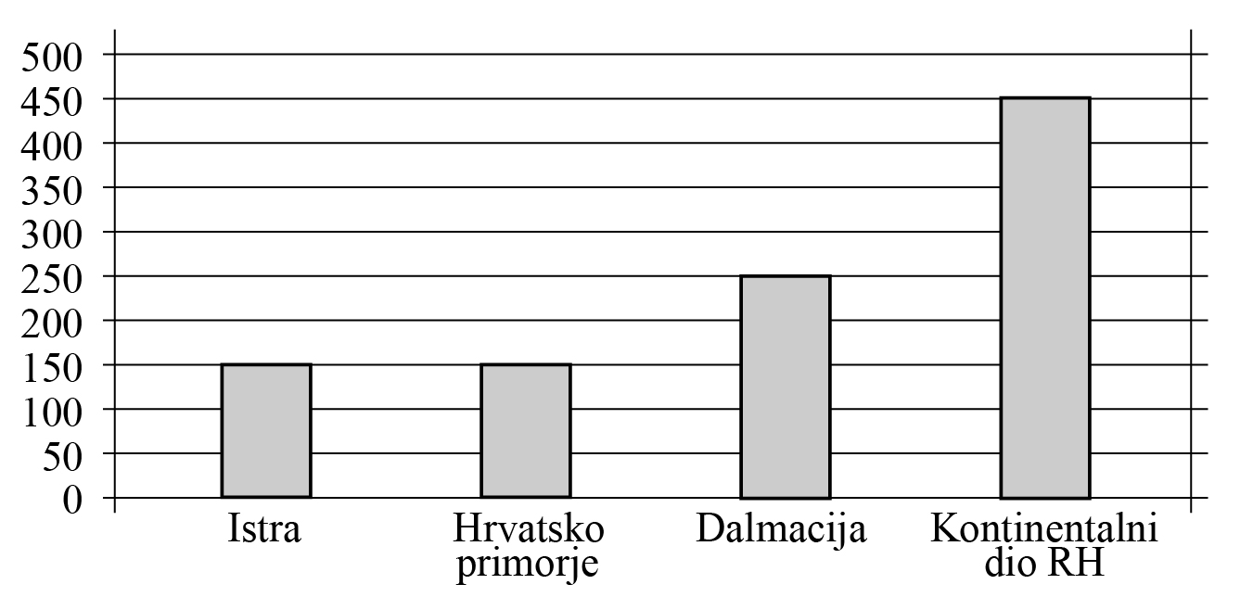

1. Koliko je zaposlenika anketirano?
2. Gdje će najviše zaposlenika provesti godišnji odmor?

**3.** Učenici 6. b razreda postigli su iz pisanog ispita iz geografije sljedeći uspjeh: 8 učenika postiglo je odličan uspjeh, 4 vrlo dobar, 10 dobar, 7 dovoljan i 4 nedovoljan uspjeh. Izračunaj prosječnu ocjenu učenika iz tog ispita znanja.

**4.** U tablici je prikazan broj učenika u razrednim odjelima neke škole koji su u rujnu jeli u školskoj kuhinji..

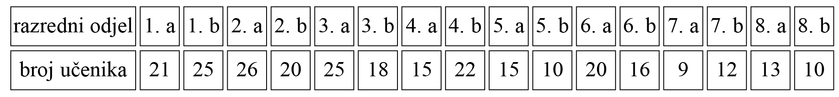

Izračunaj prosječan broj učenika po razrednom odjelu koji su taj mjesec jeli u školskoj kuhinji.

**5.** Koliko godina ima djed u obitelji u kojoj tata ima 48 godine, mama 47, sin 21 i kći 18 godina ako je prosječna vrijednost broja njihovih godina 40.8 ?

**RJEŠENJA PISANE VJEŽBE – A grupa**

**1.) a) b)**

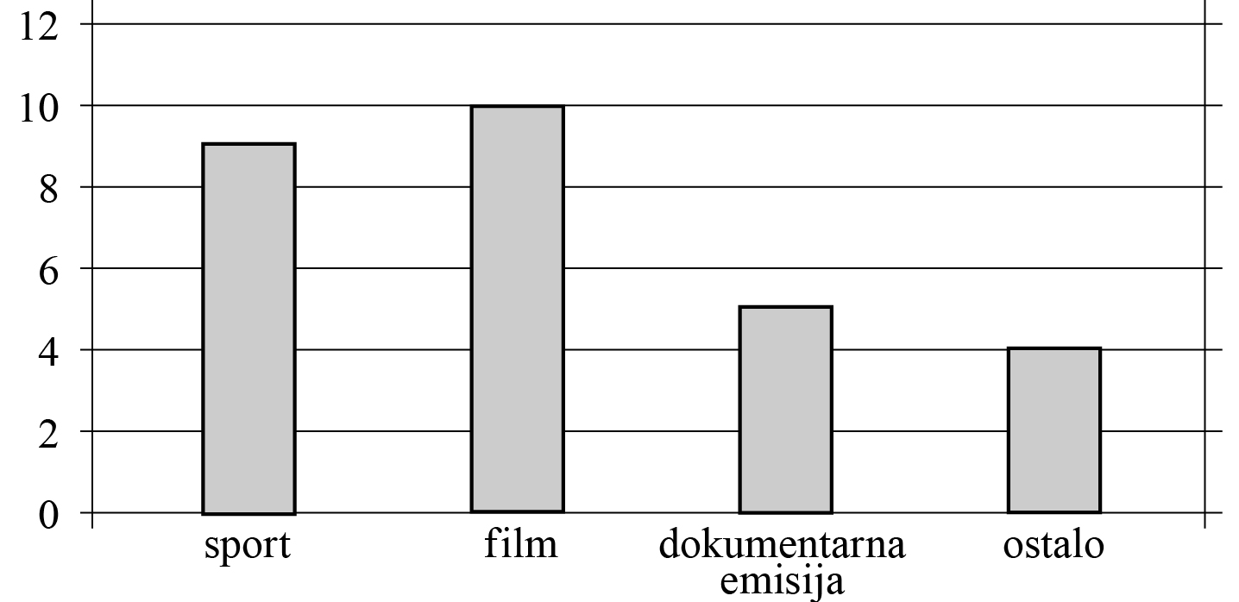 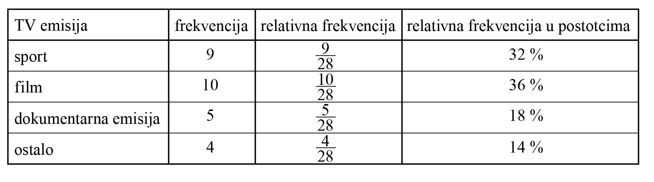

1. **a)** 150 **b)** Najviše na moru, a najmanje u planinama.

**3.** 3.25 **4.** 27.375 **5.** 85

**RJEŠENJA PISANE VJEŽBE – B grupa**

**1.) a) b)**

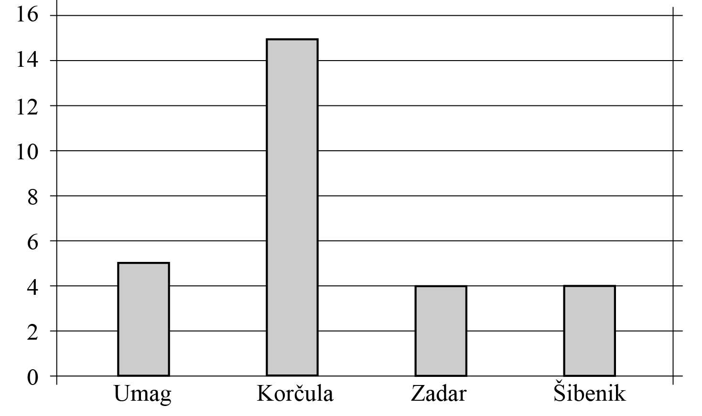 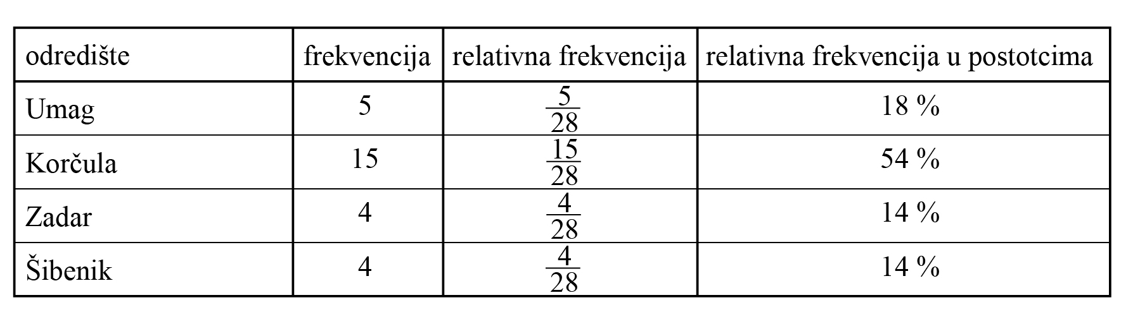

1. **a)** 1000 **b)** U kontinentalnom dijelu RH.

**3.** 3.15 **4.** 17.3125 **5.** 70

**TABLICA SAMOPROCJENE**

|  |  |  |  |
| --- | --- | --- | --- |
| **TABLICA SAMOPROCJENE** |  |  |  |
| Prikupljene podatke prikazujem tablicom frekvencija. |  |  |  |
| Prikazujem podatke stupčastim dijagramom frekvencija. |  |  |  |
| Iščitavam i interpretiram podatke iz stupčastog dijagrama frekvencija. |  |  |  |
| Računam aritmetičku sredinu brojčanih podataka. |  |  |  |
| Rješavam problemski zadatak primjenjujući aritmetičku sredinu. |  |  |  |